**Unidad N°1 Equipos que Integran una Subestación**

**1. ¿Qué es un de Transformador de potencia?**

Es un aparato estático, el cual mediante inducción electromagnética transfiere la energía eléctrica de un punto del sistema conectado a la fuente de energía, a otro conectado a la carga, variado generalmente, parámetros de entrada (voltaje y corriente) para adaptarlos al centro de consumo.

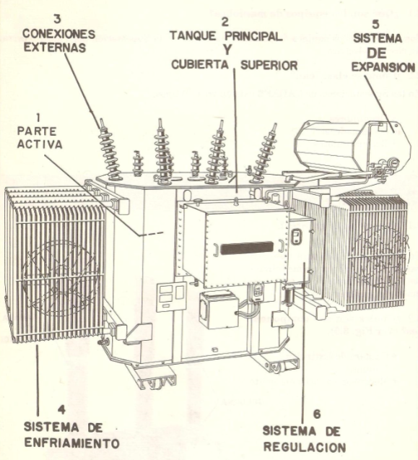

**2. ¿Equipos de maniobras?**

Son todos aquello equipos de potencia instalados en la subestación para abrir o cerrar un circuito eléctrico.

**2.1. ¿Cómo se clasifican?**

En las subestaciones de CADAFE existen tres (3) tipos:

* Disyuntor.
* Seccionador.
* Reconectador.

**3. ¿Qué es un Disyuntor?**

Es un equipo de potencia diseñado para abrir o cerrar uno o más circuitos eléctricos, bajo condiciones normales de operación o de falla.

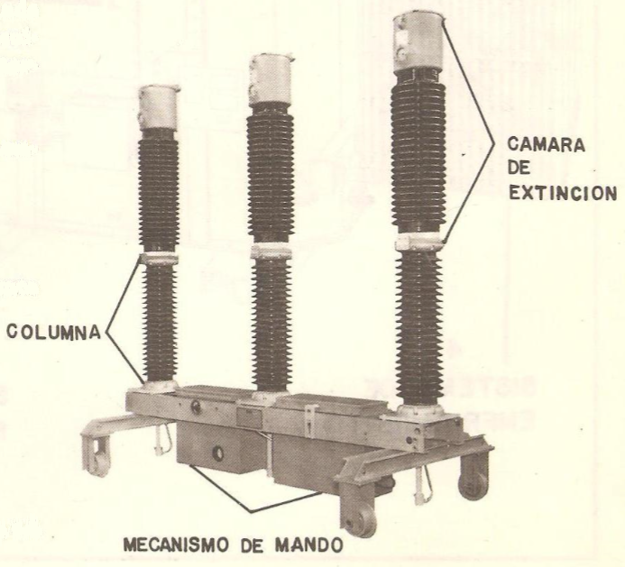

**4. ¿Qué es un Seccionador?**

Es un equipo de maniobra diseñado solo para abrir o cerrar circuitos eléctricos en condiciones energizadas o no, pero sin circulación de corriente de carga o cortocircuito.

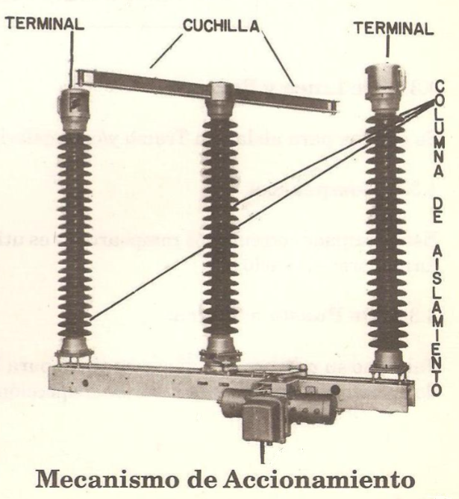

**5 ¿Qué es un Reconectado?**

Es un equipo, diseñado para abrir o cerrar un circuito eléctrico bajo condiciones normales de operación o de falla, en este último caso realiza la reconexión automática del circuito, si la falla es permanente, abre definitivamente después de un ciclo de operaciones preestablecido.

**4. ¿Qué es una barra?**

Es el conjunto de conductores principales por nivel de tensión, a partir de los cuales se derivan las conexiones de los diferentes equipos que integra una subestación.

**4.1. ¿Cuáles son los tipos de barras?**

**Barra tendida:** Son aquellas, formadas por conductores flexibles desnudos, sostenidos por cadenas de aisladores de amarre y suspensión.

**Barras soportadas:** Son aquellas, formadas por conductores tabulares soportados mediante aisladores soportes o equipos, tales como seccionadores, transformadores, disyuntores, etc.